En analyse de la concurrence | Identifier les forces concurrentielles
 | Caractériser l’intensité des forces concurrentielles
 | Lier l’environnement concurrentiel aux forces

LOUIS-EMILE ALBINO – PROMO 2016-2018 – JEU VIDEO POUR AVEUGLES

Exemple d’identification de la force concurrentielle liée aux produits de substitution. Dans cet exemple, le PFR est placé sur les marchés principaux.

- - La menace des produits de substitution
Comme nous avons pu le voir dans la partie sur les marchés, sur le marché substitut il y a des produis qui répondent au même besoin que celui auxquels répondent les produits du marché principal, mais avec des technologies différentes. Ainsi, l’audio vision ou encore les jeux de société en braille (Tmo’s 3D ou Uno Braille) permettent aux aveugles de pratiquer des activités qu’ils ne pouvaient pas pratiquer auparavant, ce sont les produits du marché substitut. Les entreprises adaptant des jeux de société en braille essayent de produire des jeux où les aveugles peuvent jouer avec des voyants aux mêmes jeux. Les trois facteurs qui contribuent à l’augmentation de cette force étant l’amélioration du rapport performance/prix, la rapidité de l’évolution technologique et également la facilité d’utilisation du produit sans qu’il y ait besoin de modifier le comportement du consommateur, même si son comportement a déjà évolué « mais le consommateur – l’entreprise aussi d’ailleurs – est passé du diptyque qualité/coût au triangle magique coût/qualité/délai », c’est pourquoi il nous faudra absolument proposer mieux qu’un simple bon rapport qualité/prix car « pour le consommateur, le temps est devenu un élément majeur de la compétitivité ». Nous allons donc étudier l’intensité de cette force.
Les jeux de société en braille ont des prix qui varient très peu par manque de distributeurs. On considère alors que la part de différenciation au niveau des prix est relativement faible. Le prix moyen pour le Uno Braille par exemple est de 26,90€.

- L’évolution technologique
Par définition, la technologie est un domaine qui évolue de façon relativement rapide. Dans le cas de notre PFR, ce facteur intervient car la technologie est un axe nécessaire pour intégrer ce marché à condition qu’elle soit intégrée sur un jeu de société dit traditionnel. Cela signifie donc que la rapidité de l’évolution technologique a un impact sur la menace des produits de substitutions car comme énoncé précédemment si les jeux de société se développent comme ils l’ont déjà fait pour les voyants, la menace des produits de substitutions en serait grandie.

- Les avantages différentiels des produits de substitutions
Si certains consommateurs sont plus enclins à consommer les produits du marché substitut plutôt que ceux du marché principal, c’est que les produits du marché substitut ont au minimum un avantage différentiel. Tout d’abord, nous pouvons mettre en avant que les produits du marché principal sont assez méconnus : en effet, si l’on ne s’intéresse pas aux jeux vidéo que l’on soit voyants ou aveugles, les produits du marché principal resteront pour ces derniers soit totalement inconnus soit inintéressants.
Le deuxième avantage différentiel que possèdent les produits de substitutions est le prix. Ces produits sont bien moins chers qu’un jeu sur console de salon ou même une console de salon. En moyenne une console à sa sortie coûte environ 300 ou 400€, ce qui est assez cher. Il est vrai que les aveugles réellement intéressés par ce type de produits ne seraient peut-être pas rebuté par ce critère. Alors ces produits avec une qualité correcte et des prix abordables assurent un bon rapport qualité/prix, ce qui conduit à une élévation de l’intensité de cette 3ème force de Porter. Cependant, ce critère ne représente pas une réelle menace pour notre PFR car les produits figurant sur le marché substitut ne procurent pas les mêmes effets que ce dernier. L’utilisation des produits du marché substitut entrainent une modification du comportement du consommateur puisqu’il y a une différence entre jouer au Uno Braille autour d’une table et jouer à un jeu vidéo dans son canapé. La menace des produits de substitutions est donc affaiblie à cause de ce critère car le mode d’utilisation diffère.
Le point faible est que les consommateurs ont actuellement l’habitude d’utiliser des produits de substitution, il est fort possible que les consommateurs soient réticents à changer leur façon de faire. Ils opteraient donc pour la facilité en gardant et en consommant ces mêmes produits, c’est-à-dire ne pas changer leur comportement. Dans ce cas-là, l’affaiblissement de la menace due au changement de comportement est très bien compensé par la possibilité que les consommateurs ne veuillent pas changer leurs habitudes de consommation.

Conclusion 3ème force de Porter : D’après l’analyse ci-dessus, nous pouvons conclure en disant que cette menace des produits substituts est d’une forte intensité.

JEAN DUTEILLEUX – PROMO 2016-2018 – PROTEGE DENTS ELECTRONIQUE

Pouvoir de négociation des fournisseurs:
En ce qui concerne la production industrielle de notre PFR, nous pourrions scinder la conception en deux parties. Premièrement le protège-dent conçu avec du silicone 6. Et deuxièmement avec un capteur électronique inséré dans le protège-dents.7
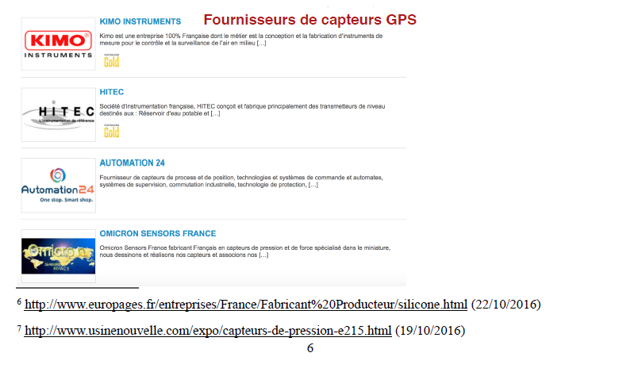
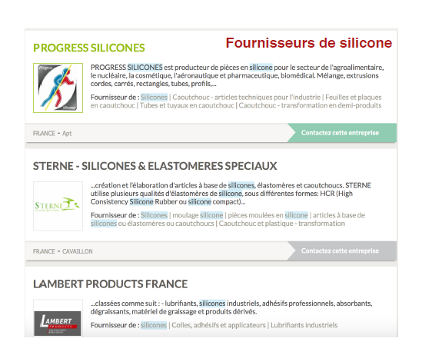
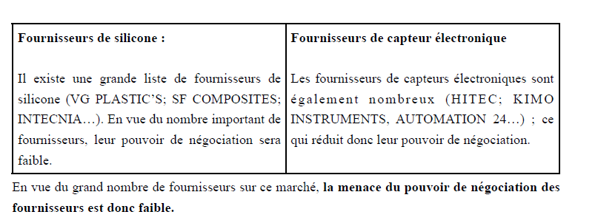

LISON BURLAT – PROMO 2016-2018 – LUNETTES DE NATATION COACH

1 - Rivalité entre les firmes présentes sur le secteur
Cette première force concurrentielle représente la menace des entreprises présentes sur les marchés principaux. Pour mesurer l’intensité de cette rivalité, il faut mesurer trois facteurs : le nombre de concurrents sur les marchés principaux, le taux de croissance du marché et la différenciation des produits.

A - Les acteurs en présence : qui/combien ?
De nombreuses firmes répondent au besoin d’optimisation de l’entraînement de natation. Sur les marchés principaux, elles ne sont autres que GARMIN, SUUNTO, POLAR, TOMTOM, SWIMOVATE (avec la montre Poolmat), FITBIT (avec son bracelet traqueur d’activité fitbit flex 2), MOOV NOW, SWIMBOT et moi-même.

B - Qu’en est-il de leur différenciation ?
Nous pouvons remarquer qu’il existe des montres spécifiques à la natation (comme la Garmin Swim) et d’autres qui sont multisports (comme les modèles proposés par TOMTOM). Certaines montres se contentent de compter les longueurs, comme le Chrono 100 de SPORTCOUNT, et d’autres présentent beaucoup plus de fonctionnalités.
Elles ont à peu près toute la même étanchéité (50 mètres, sauf pour la Polar V800). En ce qui concerne l’autonomie, GARMIN sort du lot : 1 an pour la Garmin Swim et 24 heures pour la Forerunner 920 XT alors que la plupart des autres modèles ont une autonomie de 10 heures. GARMIN se différencie légèrement au niveau du poids (38 grammes pour la Garmin VivoActive alors que le poids moyen de l’ensemble des modèles est de 56 grammes) et de l’écran couleur, puisque seule la Garmin VivoActive et la Forerunner 920 XT en sont équipées. La Garmin Swim ainsi que les deux modèles proposés par TOMTOM ne disposent pas d’un cardio-fréquencemètre adapté à la natation.
Mon PFR et le boîtier Swimbot fonctionnent tout deux par notification vocale via des écouteurs. Ceux-ci sont rattachés aux lunettes de natation coach tandis qu’ils se clipsent au bonnet de bain pour le Swimbot, qui rappelons-le est un boîtier qui se fixe à l’arrière de la tête. Mon PFR donne des informations sur la distance parcourue, la fréquence cardiaque, le nombre de calories brûlées, la vitesse, alors que Swimbot transmet seulement des conseils vis-à-vis de l’exercice choisi.
Globalement, les produits principaux sont assez proches les uns des autres en étant des objets à la pointe de la technologie s’inscrivant pour la plupart dans une tendance « connectée ».
Le prix aura certainement une importance dans le choix du consommateur : il faut compter entre 32 et 469 euros pour acquérir une montre ou un bracelet de natation. Le prix sera d’environ 200 euros pour mon PFR et il est de 329€ pour le Swimbot, qui est vendu avec en supplément des vidéos conseils.
Néanmoins, nous venons de voir que des caractéristiques les différencient. Tous les produits n’offrent pas les mêmes fonctionnalités en réponse au besoin d’optimisation de l’entraînement de natation. Le consommateur pourra choisir un modèle parmi les montres/bracelets présentées ici, les lunettes de natation coach ou le Swimbot en fonction de son niveau et de ses préoccupations. Des individus trouveront leur bonheur par l’achat d’une montre GPS (très utile pour la nage en eaux libres) disposant d’un cardio-fréquencemètre tandis que d’autres opteront pour une montre multisports pour rentabiliser leur investissement sur l’ensemble de leurs activités par exemple.

C - Part de marché et évolution
A titre d’exemple, nous pouvons évoquer GARMIN. Cette marque semble être un leader sur le marché des GPS, des montres connectées et plus généralement des « wearables » (vêtements ou accessoires intégrant de l'informatique et de l'électronique).
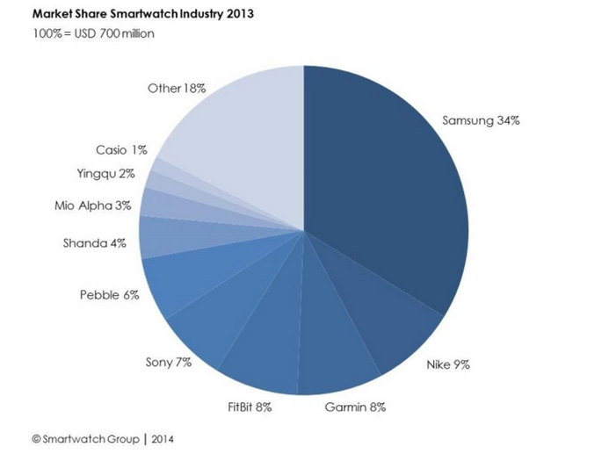
Concernant le marché des montres connectées :
GARMIN et FITBIT réalisent chacun 8% des ventes mondiales de montres connectées, derrière NIKE (9%) et SAMSUNG (34%). Leur part de marché respective concernant les montres connectées sont donc importantes, et proportionnellement nous pouvons imaginer qu’elles sont importantes concernant plus précisément les montres de natation connectées.

Plus généralement, pour témoigner de la puissance de FITBIT, rappelons que cette firme est en 1ère position (GARMIN en 4ème position) concernant les wearables :
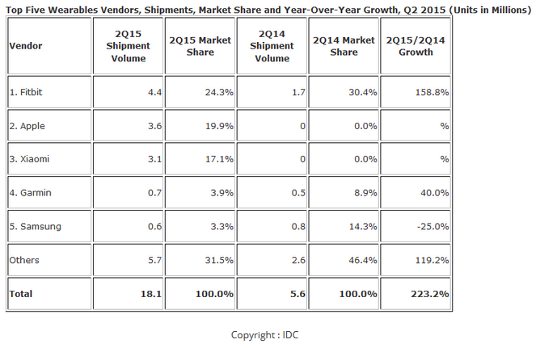

Nous pouvons voir que les ventes en volume des « wearables » ont été multiplié par 3,2 entre 2014 et 2015 en passant de 5,6 à 18,1. Cela montre bien que des objets connectés comme ceux situés sur nos marchés principaux sont en plein essor.
Conclusion Une différenciation des produits principaux est notable. Ce type de produits est encore en pleine expansion, comme l’a illustré le cas de GARMIN et FITBIT. Néanmoins, les firmes sont nombreuses sur le secteur, ce qui augmente la rivalité. En conséquence, nous pouvons affirmer que cette première force est d’une intensité moyenne.

2 - Menace des nouveaux entrants
Concernant cette deuxième force concurrentielle, elle est augmentée par une rivalité faible, par une forte attractivité du marché, par une facilité d’accès aux canaux de distribution et aux matières première et l’absence d’effet d’expérience sur le secteur. Il s’agit de poser les questions suivantes :

A - Faut-il des investissements importants pour s’introduire sur le marché ?
Prenons l’exemple du SWIMBOT : un financement participatif sur Indiegogo a permis à ce projet de voir le jour. Le financement s’élève à hauteur de $70,497 USD soit environ 66 324 euros. Ce type de produit nécessite donc un investissement important pour s’introduire sur le marché. Néanmoins, l’exemple du SWIMBOT nous montre que de nos jours, le financement participatif sur des plateformes comme Indiegogo est de plus en plus courant. Les potentiels nouveaux entrants pourraient eux aussi avoir facilement recours à ce moyen de financement.

B - Qui sont les nouveaux acteurs potentiels en termes de concurrence directe ?
Cela revient à se demander quelles firmes pourraient lancer un produit qui concurrencerait directement les montres connectées, le SWIMBOT ou les lunettes de natation coach.
D’une manière générale, ce sont les entreprises qui maîtrisent la technologie waterproof et qui sont susceptibles de commercialiser des objets connectés spécifiques à la natation.
Nous pouvons entres autres citer ARENA, NABAIJI et FINIS, des firmes spécialisées dans le matériel de natation et qui ont lancé notamment des MP3 Waterproof, preuve qu’elles maîtrisent cette technologie.
APPLE, avec la Apple Watch, s’est lancé dans le montre connectée. L’Apple Watch propose de nombreuses fonctions de mesure liées au sport et à la forme (accéléromètre, activité, calories brûlées, distance, fréquence cardiaque, nombre de pas, possibilité d'évaluation). Elle n’est absolument pas étanche, mais nous pouvons imaginer qu’APPLE pourrait évoluer dans ce domaine et proposer d’ici quelques temps une montre ou un autre objet connecté utilisable en natation.
Au printemps 2017, InstaBeat sera lancé sur le marché : il s’agit d’un nouvel entrant particulièrement menaçant puisqu’il ressemble grandement à mon PFR. En effet, il s’agit d’un capteur qui relève la distance parcourue par le nageur, sa fréquence cardiaque et les calories qu’il a brulées au cours de son entrainement. Ce capteur se fixe sur les lunettes de natation classiques. Il transmet ces informations en temps réel non pas par une notification sonore, mais en les projetant sur les verres des lunettes via un système de LED et en s’appuyant sur un code couleur.

C -Est-on en présence d’une implantation ancienne d’une marque renommée ?
Comme montré précédemment, certaines marques évoquées apparaissent comme des leaders sur le marché (GARMIN, FITBIT, SUUNTO…). SUUNTO, firme spécialisée dans les instruments de mesure spécialement dédiés au sport a été créée en 1936. GARMIN, orienté au départ dans les GPS, a été créée en 1989. Ces deux marques là sont renommées et implantées depuis longtemps. En revanche, leur implantation ancienne n’a pas empêché l’arrivée de nouvelles firmes : FITBIT n’a été créée qu’en 2007, le Swimbot n’est commercialisé que depuis 2016 (et connaît déjà un certain succès, la marque étant en partenariat avec Alain Bernard) et les montres de natation sont apparues dans la dernière décennie.
Conclusion Compte tenu des nombreux acteurs potentiels en termes de concurrence directe, au développement très récent de certaines firmes sur le secteur à la facilité apparente de s’insérer sur le marché, il convient de dire que la menace des nouveaux entrants est forte.

Luc Boyer et Mireille Forest, Le marketing : quelle utilité pour le consommateur ? 2004, EMS Edition
Luc Boyer et Mireille Forest, Le marketing : quelle utilité pour le consommateur ? 2004, EMS Edition
http://www.btobmarketers.fr/lexique/definition-de-la-semaine-les-wearables/
http://www.forbes.com/sites/arieladams/2014/03/07/the-size-of-the-smartwatch-market-its-key-players/#7555fc3526fd
https://www.indiegogo.com/projects/swimbot-get-faster-at-swimming-sports-technology#/

